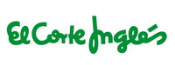
¿Te gusta ir de compras? ¿Cómo se llama tu tienda favorita? ¿Prefieres hacer las compras por Internet?
En los Estados Unidos, hay muchos almacenes grandes, o tiendas departamentales donde puedes comprar desde ropa hasta aparatos eléctricos y comida.
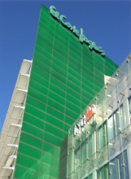
Algunos almacenes muy famosos en los Estados Unidos son Macy’s, Neiman Marcus, Saks, Kohl’s y Dillards. ¿Cuáles de estos almacenes existen en tu comunidad? Si no hay muchas tiendas en tu comunidad, ¿a cuántos minutos estás de un almacén?
En España, hay tiendas populares como Cortefil y Desigual pero la tienda más conocida es El Corte Inglés. Hay un Corte Inglés en la mayoría de las ciudades españolas y en las ciudades grandes, hay más de uno.
No importa lo que necesitas, es probable que lo vas a encontrar en un Corte Inglés. ¿Necesitas zapatos nuevos? Hay una zapatería. ¿Necesitas libros? Hay una librería. ¿Tienes hambre? Hay un restaurante. ¿Buscas una especia o un manjar de otro país? Hay de todo en el Corte Inglés.
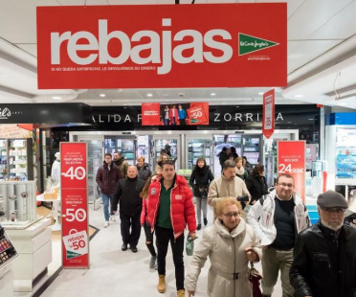
El Corte Inglés es 100% español. En 1935 dos sastres compraron una sastrería que se llamaba El Corte Inglés. Uno de ellos se fue a La Habana, Cuba y trabajó en el almacén grande, Almacenes el Encanto. Aprendió a manejar un negocio. Cuando regresó a España, decidió convertir la sastrería en un almacén. El Corte Inglés actual fue fundado en 1940 en la calle Preciados de Madrid, en la misma sastrería que los dos sastres habían comprado hace 5 años.
Los almacenes de El Corte Inglés tienden a ser muy grandes y de muchos pisos. Una tienda puede vender música, películas, aparatos eléctricos, libros, ropa, comestibles y hasta carros y casas. Realmente puedes encontrar lo que buscas en El Corte Inglés.
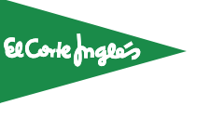
Este almacén actualmente es el más grande en Europa y el cuarto más grande en el mundo. Con almacenes Corte Inglés en España y Portugal y tiendas de ropa Sfera en Suiza, Grecia, Filipinas, Emiratos Árabes, México, Colombia, Perú y Chile y también agencias de viajes El Corte Inglés en Italia, Francia, Perú, Chile, México y EE. UU. es una compañía internacional.
Hasta el logotipo de El Corte Inglés es famoso. El logotipo de triángulos verdes y negros adorna las bolsas de compras del almacén. Hoy en día, el Corte Inglés les ofrece a los clientes bolsas reutilizables porque las de plástico son muy malas para el medio ambiente.
Preguntas de comprensión:
1. ¿Qué significa almacén en inglés?

2. ¿Cómo se llama el almacén más famoso de España?

3. ¿Qué puedes comprar en este almacén?

4. ¿Dónde puedes encontrar este almacén?

5. ¿Cómo se llaman las tiendas de ropa internacionales de este almacén?

6. Describe el logotipo de este almacén.

7. ¿Quiénes fundaron el almacén y cuándo?

8. ¿Dónde está el primer almacén El Corte Inglés?

9. ¿Qué hace El Corte Inglés hoy en día para proteger el medio ambiente?

10. ¿Cómo se llaman algunos almacenes famosos de los Estados Unidos?

department store
electrical appliances
if
known
tailor
tailor shop
went
worked
learned to manage a business
returned
decided
was
had purchased
groceries
trademark
reusable
environment

